Министерство образования и науки Российской Федерации
Федеральное государственное бюджетное образовательное учреждение высшего образования
«Курский государственный университет»
Факультет физики, математики, информатики
Кафедра программного обеспечения и администрирования информационных систем
Курсовой проект
по дисциплине
Программирование на языке высокого уровня

на тему: ПРОГРАММНАЯ РЕАЛИЗАЦИЯ АНАЛОГА ИГРЫ «AngryBirds»
Обучающегося 2 курса
очной формы обучения
направления подготовки
02.03.03 Математическое обеспечение и администрирование информационных систем
Направленность (профиль) Проектирование информационных систем и баз данных

Руководитель: старший преподаватель кафедры ПОиАИС
Ураева Елена Евгеньевна
Допустить к защите:
________________ / _______________
«_____» ________________ 20____

Курск, 2018
АННОТАЦИЯ
В курсовом проекте выполнена разработка программы аналога «AngryBirds». В рамках работы выполнен анализ поставленной задачи, проектирование и разработка приложения.
Ключевые слова: игра, проект, требования, AngryBirds, тестирование, С++, алгоритмы.
Число страниц: 33.
Число рисунков: 16
Число таблиц: 4.
Число приложений: 2.

Содержание

ВВЕДЕНИЕ 5
1 Постановка задачи 6
1.1 Формулировка условия задачи 6
1.2 Анализ и исследование задачи 6
1.2.1 Сбор информации о задаче 6
1.2.2 Разработка требований к приложению 8
1.2.3 Анализ программных средств 9
1.3 Методические ограничения 12
1.3.1 Стандарты 12
1.3.2 Программная совместимость 12
1.3.3 Требования к составу и параметрам технических средств 12
1.3.4 Входные данные 12
1.3.5 Выходные данные 12
1.3.6 Безопасность и секретность 13
1.3.7 Мобильность 13
2 Проектирование и разработка приложения 14
2.1 Разработка структуры данных 14
2.2 Разработка модели поведения объекта 16
2.3.1 Основные алгоритмы 17
2.3.2 Алгоритмы, обеспечивающие функциональность приложения 20
2.4 Разработка интерфейса приложения 22
2.5 Описание структуры приложения 26
3 Анализ проекта и тестирование 28
3.1 Защита приложения от ошибок пользователя 28
3.2 Анализ и оптимизация технических характеристик проекта 28
3.3 Тестирование приложения 28
ЗАКЛЮЧЕНИЕ 33
СПИСОК ИСПОЛЬЗОВАННЫХ ИСТОЧНИКОВ 34
ПРИЛОЖЕНИЕ А ТЕКСТ ПРОГРАММЫ 35
Приложение Б Внешний вид графического материала 48

ВВЕДЕНИЕ

Одной из самых востребованных функций персонального компьютера, являются игры. Ежегодно выпускается огромное количество новых компьютерных игр, и каждая из них находит своего поклонника среди пользователей. Многие IT-компании специализируются только на разработке компьютерных игр.
Несмотря на кажущуюся «несерьезность» данного направления, разработка компьютерной игры требует глубоких знаний в области программирования, и большое количество иных ресурсов (работа дизайнеров, тестировщиков и т.п.).
Цель проекта программная реализация аналога игры «AngryBirds».
Для достижения поставленной цели необходимо выполнить следующие задачи:
- провести анализ поставленной задачи;
- сформулировать требования к разрабатываемому приложению;
- выбрать инструменты разработки;
- спроектировать структуры данных;
- разработать алгоритмы решения задачи;
- разработать пользовательский интерфейс;
- реализовать программу на выбранном языке программирования;
- выполнить оптимизацию кода;
- выполнить тестирование программы.
Для разработки проекта выбран модульный стиль программирования.

1 Постановка задачи

1.1 Формулировка условия задачи
Приложение представляет собой аналог «AngryBirds». Пользователь имеет возможность манипулировать прицелом рогатки. Цель игры - сбить все мишени. В приложении должна быть реализована возможность выбора уровня сложности, который определяет, статичность или динамичность мишеней в процессе игры. Кроме того, игровое поле должно предполагать наличие строительных блоков, которые разрушаются при попадании снаряда по ним, в то же время, расположенная рядом с блоком мишень должна менять своё положение. Игровой процесс завершается победой пользователя при уничтожении всех мишеней, и проигрышем, - при наличии мишеней и отсутствии снарядов для выстрела.

1.2 Анализ и исследование задачи

1.2.1 Сбор информации о задаче
В основе разрабатываемого приложения лежит работа с графикой: необходимо выводить графическую сцену с расположением игровых объектов (птицы, свиньи, преграды и т.п.).
Для создания анимированного приложения потребуются инструменты, позволяющие рисовать графические примитивы, а также инструмент вызывающий периодическую перерисовку картинки (таймер).
Текст, рисунки и элементы управления среды Windows выводятся в графическом виде.
Когда приложению требуется вывести какую-либо информацию на экран дисплея, операционная система - Windows - предоставляет ей в свое распоряжение оконно-ориентированную графику. Это означает, что каждая форма рассматривается как поверхность для рисования - холст (canvas).
При построении рисунка на форме выводимое изображение обрезается по ее краям, т.е. выводятся только те его части, которые помещаются на холст окна. Такой подход гарантирует, что вывод одного приложения не затронет клиентской области других приложений, на чем, собственно и основывается оконная система Windows.
За точку отсчета координат в окнах принимается левый верхний угол его клиентской области, ограниченной рамкой (габариты, которые отражаются свойствами ClientHeight и ClientWidth). Для других элементов, имеющих холст для рисования, подобной рамки может и не быть - в таком случае рамками такого виртуального холста выступают границы объекта.
Прямое обращение к графическим функциям требуется в тех случаях, когда требуется создать какой-либо специфический элемент управления, не предусмотренный стандартными компонентами. В таких случаях всю заботу о своевременной перерисовке, визуальной реакции на действия пользователя и т.д., разработчику требуется взять на себя, предусмотрев весь необходимый для этого программный код.
Для многих элементов интерфейса в Windows-приложениях используется компоненты, основанные на классе TWinControl. Но множество других визуальных компонент происходят от другого его наследника - класса TGraphicControl, являющийся более простым и имеющим такое свойство, как Canvas, при помощи которого можно рисовать в Windows. Свойство Canvas имеется не только у этого класса, но и у ряда других, в том числе и основанных на TWinControl.
Объект Canvas инкапсулирует в себе взаимодействие с Windows GDI (Graphic Device Interface - интерфейс графического устройства). GDI обрабатывает весь графический вывод, предназначенный для экрана монитора.
Сам по себе холст (Canvas) представляет собой поверхность, на которую можно выводить текст и иные графические изображения - линии, прямоугольники, эллипсы и т.д. Холст представляет собой плоскость, состоящую из отдельных точек - пикселей. Пиксель - это базовый элемент графического ввода, представляющий собой отдельную точку. Фактически, при рисовании на холсте просто закрашиваются его отдельные точки тем или иным цветом. Работая с холстом посредством методов, предоставляемых классом TCanvas, можно выводить не только точки, но и текст, линии, прямоугольники, многоугольники, окружности, и даже готовые изображения.
В разрабатываемой программе необходимо использование таймера.
Компонент Timer генерирует последовательность событий timer, этот компонент является не визуальным, то есть во время работы программы он не отображается на форме.
У Timer есть два управляющих свойства: Interval – значение времени в миллисекундах и Enabled – досягаемость. Через установленный интервал времени, таймер срабатывает событием OnTimer. Все заданные операции записываются в обработчике этого события.
При задании интервала (Interval) равного нулю или Enabled = false таймер становится неактивным. Для того, чтобы запустить Timer следует установить Enabled = true, при условии, что Interval – положительное число. Или же установить положительное значение Interval и значение Enabled = false.

1.2.2 Разработка требований к приложению
Программа должна выполнять следующие функции:
- при старте игры в окне приложения слева должна быть расположена рогатка и несколько снарядов (птиц);
- при старте игры в центре и справа игрового поля должны находиться несколько мишеней (свиней);
- при старте программы пользователь вводит своё имя;
- игра заканчивается, если пользователь сбил все мишени (победа), либо закончились снаряды;
- результаты игры записываются в файл;
- результат игры отображается на экране в общем рейтинге игроков;
- движение снаряда происходит по параболической траектории;
- пользователь манипулирует прицелом рогатки;
- направлением движения и силой удара по снаряду пользователь нажимает левую кнопку мыши и, перемещая ее вверх/вниз, вправо/влево изменят потенциальное направление движения снаряда при этом расстояние от рогатки да снаряда определяет силу удара;
- после отпуска левой кнопки мыши снаряд летит по параболической траектории согласно выбранным критериям броска;
- в приложении должна быть возможностью выбора уровня сложности при старте программы;
- в приложении должны быть использованы статичные или динамичные мишени в процессе игры;
- в области игры кроме мишеней могу быть расположены дополнительные блоки;
- при попадании снаряда в строительные блок он разрушается, при этом расположенная рядом с блоком мишень может поменять своё положение.

1.2.3 Анализ программных средств
C++ - компилируемый, статически типизированный язык программирования общего назначения. Поддерживает такие парадигмы программирования, как процедурное программирование, объектно-ориентированное программирование, обобщённое программирование. Язык имеет богатую стандартную библиотеку, которая включает в себя распространённые контейнеры и алгоритмы, ввод-вывод, регулярные выражения, поддержку многопоточности и другие возможности. C++ сочетает свойства как высокоуровневых, так и низкоуровневых языков. В сравнении с его предшественником - языком C, - наибольшее внимание уделено поддержке объектно-ориентированного и обобщённого программирования.
C++ широко используется для разработки программного обеспечения, являясь одним из самых популярных языков программирования. Область его применения включает создание операционных систем, разнообразных прикладных программ, драйверов устройств, приложений для встраиваемых систем, высокопроизводительных серверов, а также развлекательных приложений (игр). Существует множество реализаций языка C++, как бесплатных, так и коммерческих и для различных платформ. Например, наплатформе x86 это GCC, Visual C++, Intel C++ Compiler, Embarcadero (Borland) C++ Builder идругие. C++ оказал огромное влияние на другие языки программирования, в первую очередь на Java и C#.
При выборе среды реализации сравнивают программные продукты и пользуются различными средствами разработки приложений. Использование возможностей средств разработки приложений позволяет автоматизировать процесс разработки. Инструментальные средства позволяют:
- создавать интерфейс, используя стандартные компоненты;
- передавать управление процессам, в зависимости от состояния системы;
- разрабатывать более надежные программы путем обработки исключительных ситуаций, возникающих при некорректной работе программы.
Современные средства разработки характеризуются параметрами:
- поддержка объектно-ориентированного стиля программирования;
- возможность использования CASE-технологий, как для проектирования разрабатываемой системы, так и для разработки моделей реляционных баз данных;
- использование визуальных компонент для наглядного проектирования интерфейса;
- поддержка БД.
Выше перечисленными свойствами обладают средства разработки:
- Borland Builder 6;
- Microsoft Visual Studio.
Каждое из этих средств содержит весь спектр современного инструментария, который был перечислен ранее, в том числе несколько языков программирования. Главное отличие состоит в области использования рассматриваемых средств.
Для реализации данной ИС была выбрана система программирования Borland Builder 6, так как она предоставляет широкие возможности для программирования приложений ОС Windows.
Данная среда разработки производит небольшие по размерам (до 15-30 Кбайт) высокоэффективные исполняемые модули (.exe и .dll). С другой стороны, небольшие по размерам и быстро исполняемые модули означают, что требования к клиентским рабочим местам существенно снижаются – это имеет немаловажное значение и для конечных пользователей.
Преимущества Borland Builder 6 по сравнению с аналогичными программными продуктами:
– быстрота разработки приложения;
– высокая производительность разработанного приложения;
– низкие требования разработанного приложения к ресурсам компьютера;
– наращиваемость за счет встраивания новых компонентов и инструментов в среду Borland Builder 6;
– возможность разработки новых компонентов и инструментов собственными средствами Borland Builder 6 (существующие компоненты и инструменты доступны в исходных кодах);
– удачная проработка иерархии объектов.
Система программирования Borland Builder 6 рассчитана на программирование различных приложений и предоставляет большое количество компонентов для этого.

1.3 Методические ограничения

1.3.1 Стандарты
Разработка программной документации и программы должна производиться согласно ЕСПД, ГОСТ 19.701-90, ГОСТ 2.304-88.

1.3.2 Программная совместимость
Для функционирования программы на компьютере пользователя должна быть установлена операционная система семейства Windows версии «Windows XP» или старше.

1.3.3 Требования к составу и параметрам технических средств
Технические характеристики компьютера пользователя должны быть достаточными для запуска операционной системы, указанной в пункте 1.3.2.

1.3.4 Входные данные
Входными данными для программы являются:
- данные настройки (количество объектов и их характеристики) – эти данные вводятся пользователем на странице «Настройки»;
- имя игрока - вводится на странице «Настройки»;
- список рекордов - хранится в файле «Top10.top10», в том же каталоге, где расположена программа;
- направление и сила выстрела – задается пользователем при помощи манипулятора «мышь».

1.3.5 Выходные данные
Выходными данными для программы являются:
- игровая сцена – выводится в виде графического изображения;
- текущий счет – выводится на экран в процессе игры;
- обновленный список рекордов – сохраняется в файл «Top10.top10», в конце игры;
- различные информационные сообщения для пользователя.

1.3.6 Безопасность и секретность
Функционирование программы не должно оказывать влияние на функционирование операционной системы и иных программных средств, установленных на компьютере пользователя.
Требований к секретности на данные программы не накладывается.

1.3.7 Мобильность
Программа является свободно переносимой. Для установки программы на другой компьютер достаточно скопировать папку с программой и всеми необходимыми файлами.

2 Проектирование и разработка приложения

2.1 Разработка структуры данных
В основе работы программы лежит манипулирование положением объектов, расположенных на форме.
Все объекты описываются как структура:
typedef struct TheObject
{
int X,Y; //Положение
int Width,Height; //Размер
double VX,VY; //Скорость
bool Actual; //Существует ли сейчас
Graphics::TBitmap * bmp; //связанная с объектом картинка
} TheObject;
В приложении используются всего три основных типа объектов: птицы, свиньи и преграды.
Стена (Wall) - стоит на месте, пока в нее не попадет птичка. Положение стены задается случайным образом.
Свинья (Pig) - движется по кругу заданного радиуса, пока в нее не попадет птичка. Радиус зависит от настроек игры. Центр круга задается случайным образом.
Птица (Bird) - получив начальную скорость, движется равноускорено по вертикали и равномерно - по горизонтали, пока не:
- упадет;
- уйдет за границу экрана (кроме верхней);
- врежется в Wall или Pig.
Для описание таблицы рекордов описана следующая структура:
typedef struct TopPlayer
{
String Name; //имя игрока
int Score; //количество набранных очков
} TopPlayer;
Глобальные переменные программы перечислены в таблице 1.
Таблица 1 – Глобальные переменные программы
Имя переменной | Тип | Назначение
Bird | TBitmap * | Изображение птицы
Pig | TBitmap * | Изображение свиньи
Wall | TBitmap * | Изображение стены
Background | TBitmap * | Фон
Score | Int | Количество очков
NPigs | Int | Количество свиней
Pigs | TheObject* | Массив свиней
NBirds | Int | Количество птиц
Birds | TheObject * | Массив птиц
NWalls | Int | Количество стен
Walls | TheObject * | Массив стен
ButtonDown | bool | Нажата ли кнопка мышки
x | double | Координаты летящей птички
y | Double | Координаты летящей птички
CurrentBird | Int | Номер летящей птички
MaxV | double | Ограничение по высоте выстрела
Radius | double | Радиус перемещения целей
Top10 | TopPlayer [10] | Список рекордов

2.2 Разработка модели поведения объекта
Функции приложения:
- void LoadTop10() – загрузка списка рекордов из файла;
- void SaveTop10() – сохранение списка рекордов в файл;
- void RecordToTop10() – добавление рекорда в список;
- void ShowTop10() – отображения списка рекордов;
- void ModifyTop10() – изменение списка рекордов;
- bool Inside(int X,int Y, TheObject O) – функция возвращает «true», если точка с координатами X, Y попадает в границы объекта O;
- bool Intersect(TheObject O1, TheObject O2) - функция возвращает «true», если объекты O1 и O2 пересекаются;
- bool CanContinue() - функция возвращает «true», если игру возможно продолжить.
Обработчики приложения:
- void __fastcall TForm1::FormCreate(TObject *Sender) – вызывается при создании формы приложения, выполняет первоначальную инициализацию объектов;
- void __fastcall TForm1::DrawObject(TheObject &O) – рисование объекта, выполняется графический вывод объекта O;
- void __fastcall TForm1::PaintBoxPaint(TObject *Sender) – перерисовка PaintBox, перерисовка игрового поля;
- void __fastcall TForm1::Move() – обработка перемещения объекта;
- void __fastcall TForm1::TimerTimer(TObject *Sender) – обработка таймера, перемещение объектов, обработка выстрелов, определение признака конца игры;
- void __fastcall TForm1::ButtonStartStopClick(TObject *Sender) – обработчик нажатия кнопки начала/окончания игры;
- void __fastcall TForm1::PaintBoxMouseMove(TObject *Sender, TShiftState Shift, int X, int Y) – обработка перемещения мыши над объектом PaintBox;
- void __fastcall TForm1::PaintBoxMouseUp(TObject *Sender, TMouseButton Button, TShiftState Shift, int X, int Y) - обработка отпуска кнопки мыши над объектом PaintBox;
- void __fastcall TForm1::PaintBoxMouseDown(TObject *Sender, TMouseButton Button, TShiftState Shift, int X, int Y) - обработка нажатия кнопки мыши над объектом PaintBox;
- void __fastcall TForm1::ButtonOptionsClick(TObject *Sender) – обработка нажатия кнопки вызова настроек.

2.3 Формализация расчетов

2.3.1 Основные алгоритмы
Рассмотрим ключевые алгоритмы работы программы.
Функция void __fastcall TForm1::FormCreate(TObject *Sender).
Работа программы начинается с инициализации игровой сцены (расстановка объектов, инициализация счета и т.п.). После этого необходимо запустить таймер, для того чтобы периодически менять положение объектов, граф-схема алгоритма метода представлена на рисунке 2.

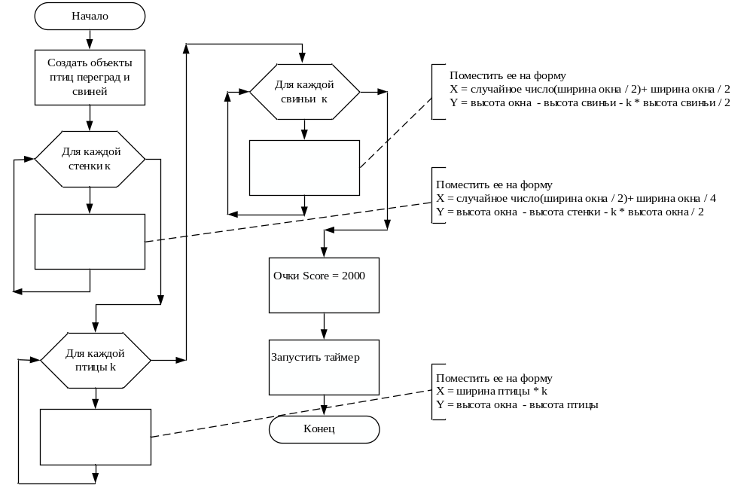
Рисунок 1 - Граф-схема начала работы программы
В дальнейшем основные действия происходят по срабатыванию таймера.
Функция void __fastcall TForm1::TimerTimer(TObject *Sender). В функции выполняется перемещение объектов, обработка выстрелов, определение признака конца игры.
Граф-схема обработчика таймера показана на рисунке 2.

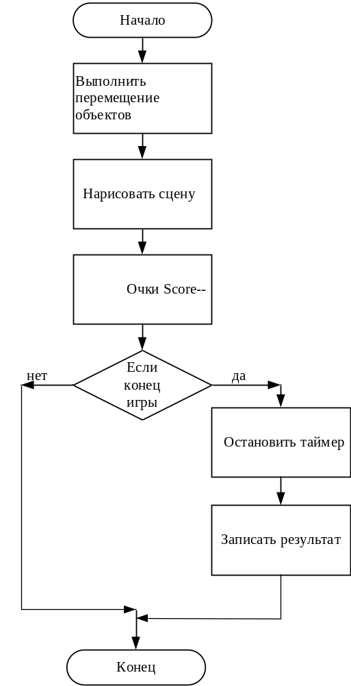
Рисунок 2 - Граф-схема обработчика таймера

Функция void __fastcall TForm1::Move().
Цель функции обработать перемещение объекта, в том числе определить было ли столкновение с другим объектом.

Граф-схема функции вычисляющей координаты для перемещения объектов показана на рисунке 3.
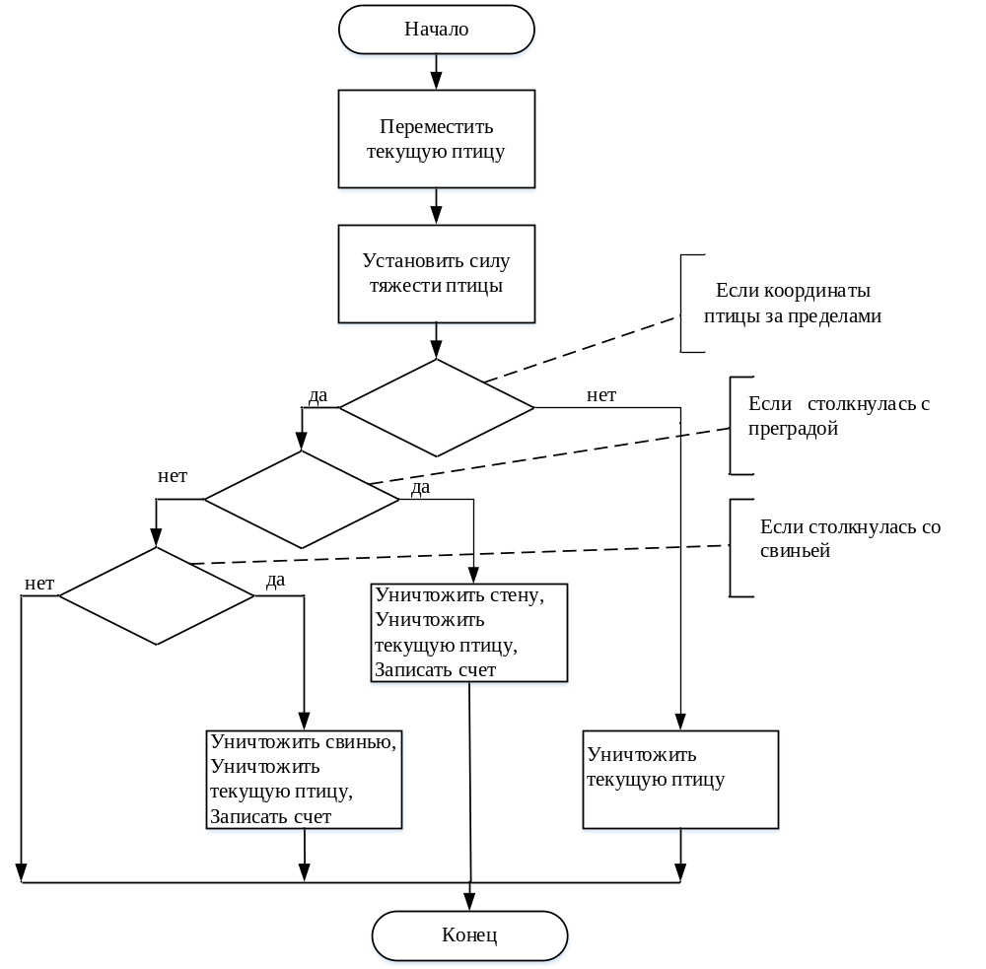
Рисунок 3 - Граф-схема функции перемещения объекта
В задачи функции входит вычисление новой координаты движущейся птицы (с учетом закона движения), а также обработка столкновений с преградами и свиньями, изменение счета игры и удаление сбитых объектов.

2.3.2 Алгоритмы, обеспечивающие функциональность приложения
Функция void __fastcall TForm1::PaintBoxPaint(TObject *Sender).
В задачи функции входит последовательная перерисовка всех объектов игрового поля.
Граф-схема функции перерисовки сцены показана на рисунке 4.
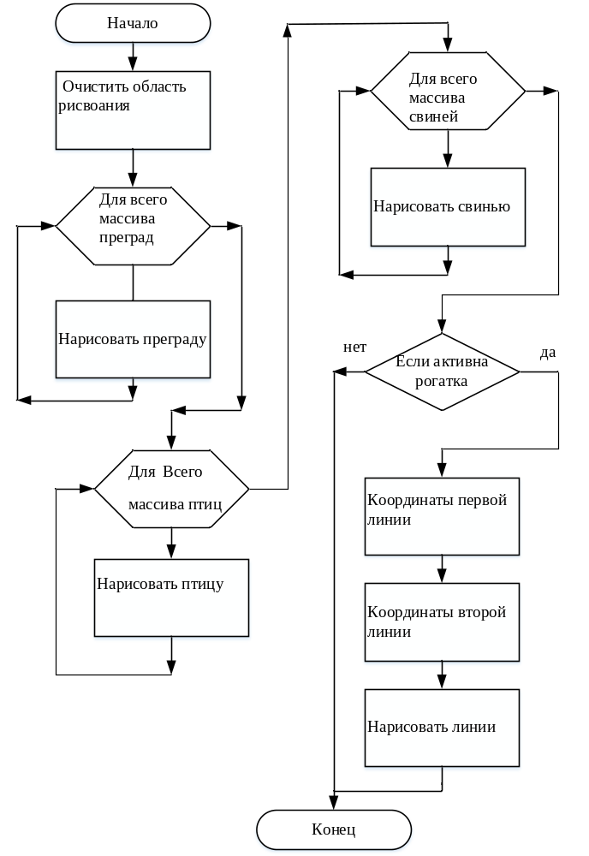
Рисунок 4 - Граф-схема перерисовки сцены
Граф-схема функции определяющий признак конца игры показана на рисунке 5.
Функция bool CanContinue().
Функция возвращает истину, если игра продолжается и ложь, если игра заканчивается. Если игра заканчивается, таймер останавливается.
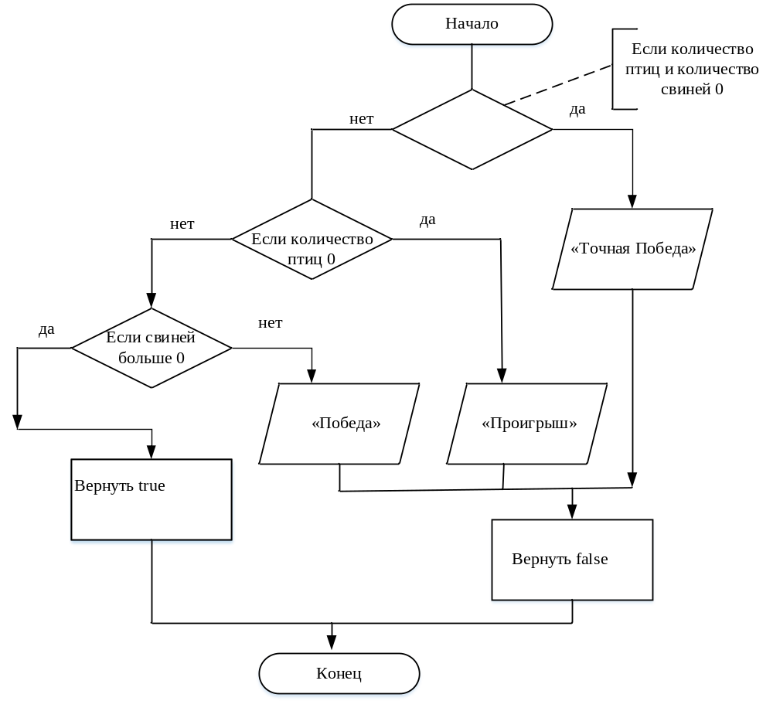
Рисунок 5 - Граф-схема функции определения конца игры

2.4 Разработка интерфейса приложения
Проект интерфейса главной формы приложения показан на рисунке 6.
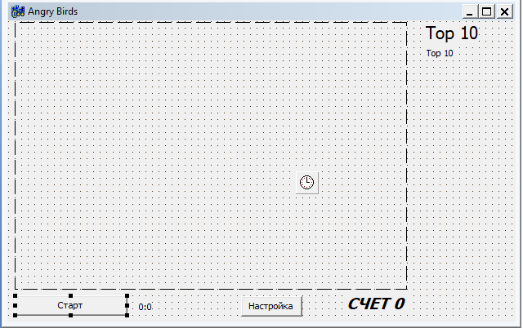
Рисунок 6 - Проект интерфейса главной формы
Список компонентов, использованных для создания интерфейса приведен в таблице 2.
Таблица 2 - Список элементов управления формы
Имя компонента | Свойство | Значение
PaintBox | TPaintBox | Область для рисования сцены игры
LabelScore | TLabel | Текстовая метка для вывода счета
LabelXY | TLabel | Текстовая метка для вывода координат
Label1 | TLabel | Текстовая метка «Top 10»
LabelTop10 | TLabel | Текстовая метка для вывода списка игроков из топа 10
ButtonStartStop | TButton | Кнопка «Старт»/«Стоп»
ButtonOptions | TButton | Кнопка «Настройка»
Timer | TTimer | Таймер

Список обработчиков событий на форме приведен в таблице 3.

Таблица 3 - Список обработчиков формы
Компонент | Обработчик | Назначение
Form1 | FormCreate | Загрузка списка топ 10, загрузка картинок, начальная инициализация игрового поля
PaintBox | PaintBoxMouseDown | Проинициализировать прицел из рогатки
 | PaintBoxMouseMove | В том случае, если идет игра и зажата кнопка мыши, то нарисовать отрезок рогатки
 | PaintBoxMouseUp | Выполнить выстрел
 | PaintBoxPaint | Перерисовка всех объектов игрового поля
ButtonStartStop | ButtonStartStopClick | Если игра еще не запущена, то по нажатию кнопки расставляются объекты (птицы, свиньи, преграды), инициализируется счет и запускается таймер. Если игра запущена, то кнопка вызывает удаление всех объектов.
ButtonOptions | ButtonOptionsClick | Вызвать форму настроек, после ее закрытия прочитать настройки
Timer | TimerTimer | Вызов перерисовки, пересчет счета игрока, определение необходимо ли продолжить или завершить игру

Кроме главной формы в программе предусмотрена форма для ввода настроек. Проект ее интерфейса показан на рисунке 7.
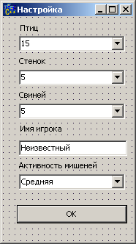
Рисунок 7 - Проект интерфейса формы настроек
Список компонентов использованных для создания интерфейса формы настройки приведен в таблице 4.
Таблица 4 - Список элементов управления формы настроек
Имя компонента | Свойство | Значение
ComboBoxBird | TComboBox | Выпадающий список для выбора количества птиц
ComboBoxWall | TComboBox | Выпадающий список для выбора количества преград
ComboBoxPig | TComboBox | Выпадающий список для выбора количества свиней
ComboBoxRadius | TComboBox | Выпадающий список для выбора уровня активности мишений
Label1 | TLabel | Текстовая метка «Птиц»
Label2 | TLabel | Текстовая метка «Стенок»

Продолжение таблицы 4
Имя компонента | Свойство | Значение
Label3 | TLabel | Текстовая метка «Свиней»
Button1 | TButton | Текстовое поле для ввода имени игрока
EditName | TEdit | Кнопка «Настройка»
Label4 | TLabel | Текстовая метка «Имя игрока»

Данная форма не имеет своих обработчиков.

2.5 Описание структуры приложения
Проект состоит из следующих файлов:
- VHB.bpr – файл проекта;
- VHB.cpp – главный модуль программы, содержит точку входа в программу (функция main);
- Unit1.h – интерфейсная часть класса главной формы программы;
- Unit2.h – интерфейсная часть класса формы настроек;
- Unit1.cpp – реализация класса главной формы программы;
- Unit2.cpp - реализация класса формы настроек;
- Unit1.dfm - разметка главной формы программы;
- Unit2.dfm - разметка формы настроек.
Диаграмма компонентов показана на рисунке 8.
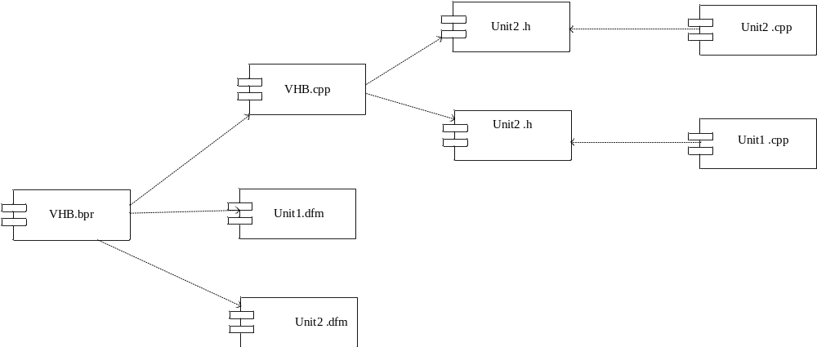
Рисунок 8 – Диаграмма компонентов

3 Анализ проекта и тестирование

3.1 Защита приложения от ошибок пользователя
Ошибки пользователя при пользовании программой исключены при помощи выбора способа ввода. Используются только компонент ComboBox (выпадающий список) и манипулятор мышь.

3.2 Анализ и оптимизация технических характеристик проекта
При оптимизации проекта использован механизм ускорения вывода графики. Для этого было сделано следующее:
- картинки объектов выводятся только через метод Draw() и хранятся в отдельных BitMap;
- подключен встроенный механизм ускорения вывода графики DoubleBuffered.

3.3 Тестирование приложения

Тест 1. Начальная инициализация игры. При помощи окна настроек задаем количество объектов для игрового поля (нормальные условия) и их характеристики (рисунок 9).
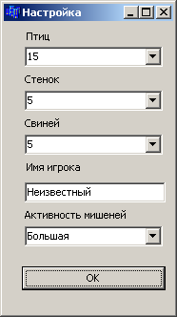
Рисунок 9 - Задание начальных настроек (вариант 1)
Результат созданной сцены игры показан на рисунке 10.
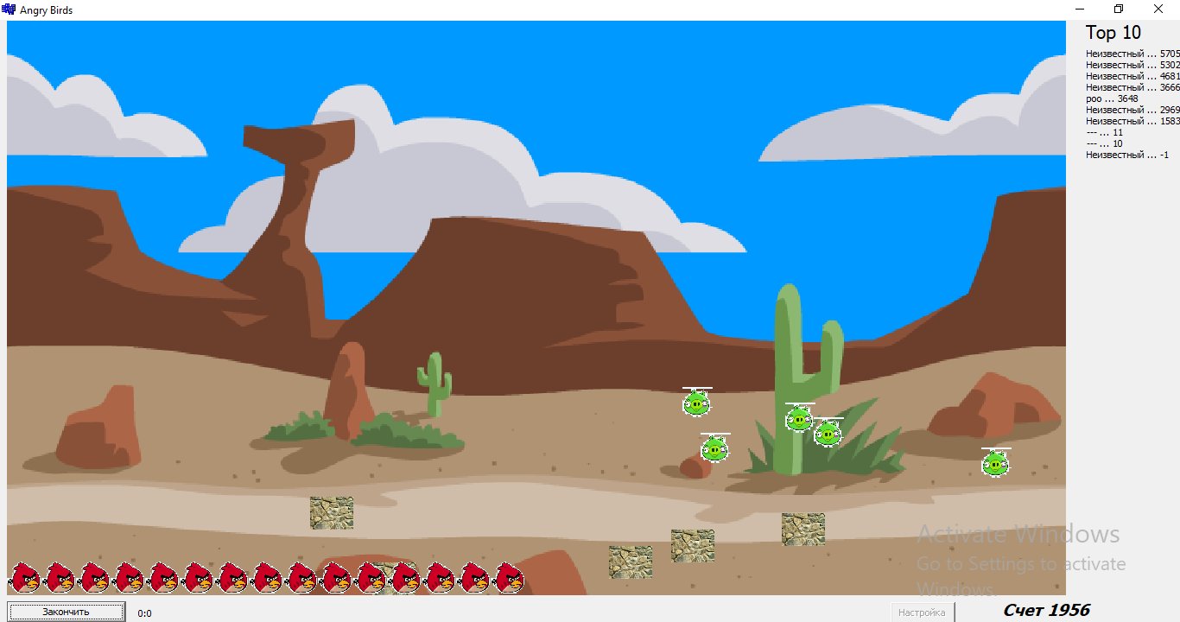
Рисунок 10 - Создание игровой сцены (вариант 1)

Зададим другой вариант начальной инициализации (экстремальные условия – количество объектов максимальное) (рисунок 11).
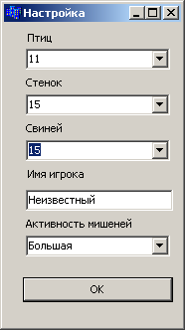
Рисунок 11 - Задание начальных настроек (вариант 2)
Результат созданной сцены игры показан на рисунке 12.
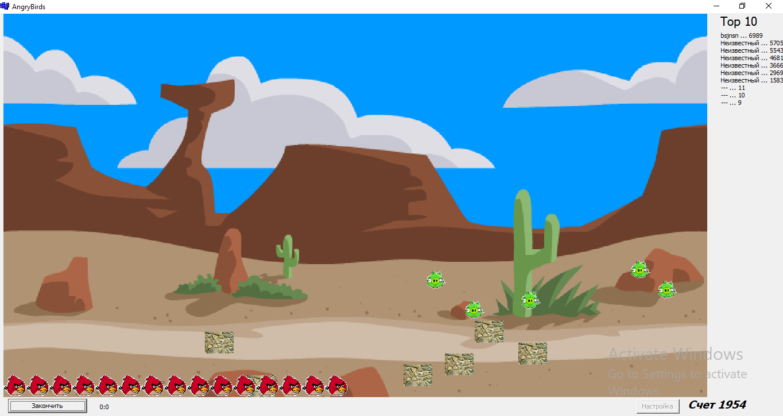
Рисунок 12 - Создание игровой сцены (вариант 2)

Тест 2. Проверка функционирования выстрела (нормальные условия).
На рисунке 13 показано создание прицела.
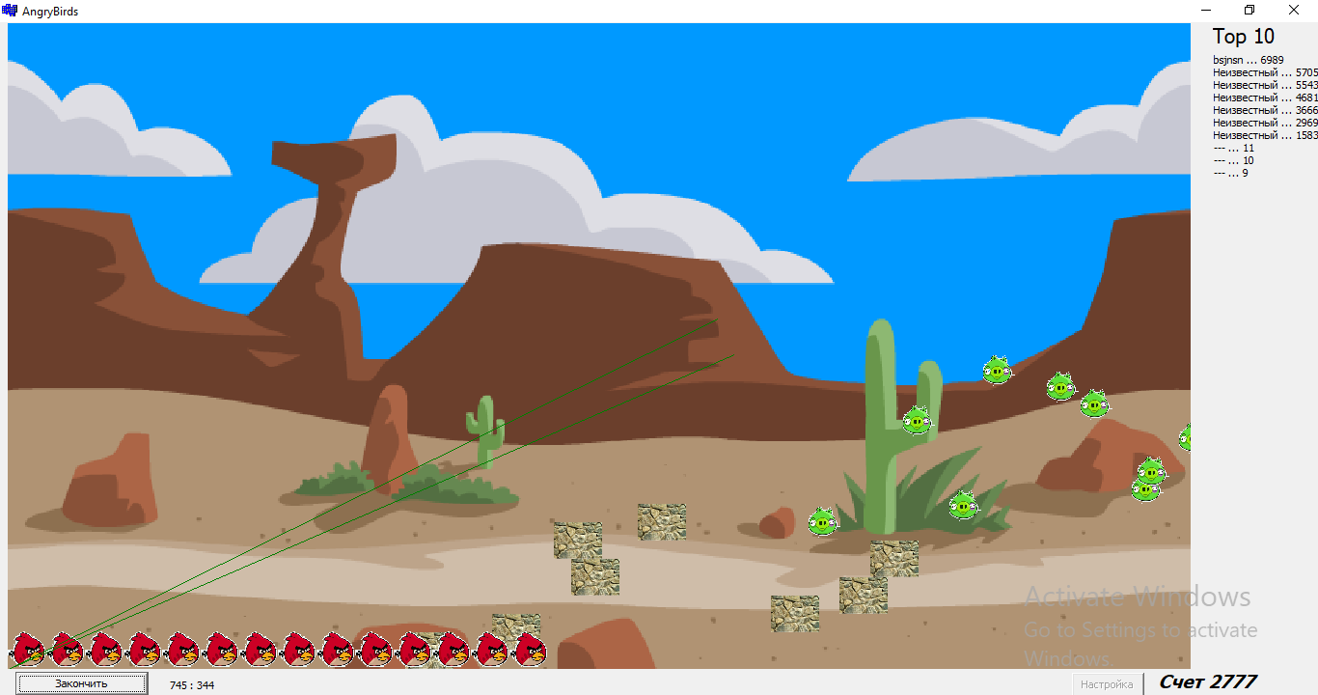
Рисунок 13 - Инициализация выстрела
Если выстрел завершен, выполняется визуализация полета птицы по параболической траектории. Координаты птицы в текущий момент времени показываются слева внизу (рисунок14).
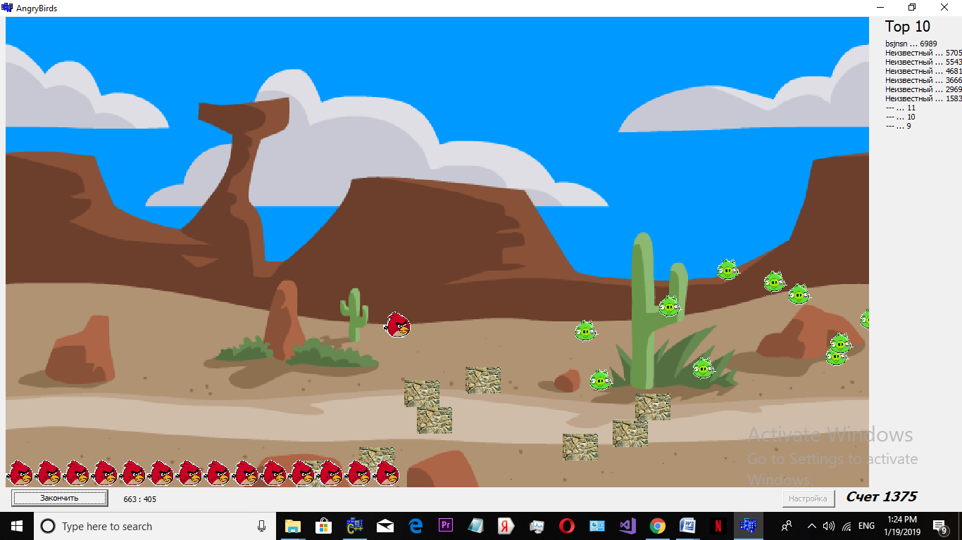
Рисунок 14 - Выполнение выстрела
Тест 3. Проверка завершения игры (исключительные условия).
Если игрок не смог убрать все объекты свиньи с игрового поля, то выдается сообщение, показанное на рисунке 15.
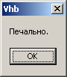
Рисунок 15 - Проигрыш
Если игрок смог убрать все объекты свиньи с игрового поля, то выдается сообщение, показанное на рисунке 16. Одновременно с этим можно убедиться в правильном начислении очков и удалении объектов с экрана после столкновения.
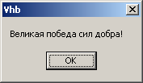
Рисунок 16 - Выигрыш
На основании проведенных тестов можно сделать вывод о том, что программа верно выполняет свои функции.

ЗАКЛЮЧЕНИЕ

В рамках курсового проектирования было разработано приложение, которое представляет собой аналог игры «AngryBirds».
В процессе работы был проведен анализ поставленной задачи, сформулированы требования к программе, описаны входные и выходные данные, разработаны структуры данных, модель поведения объектов, выполнена формализация расчетов, составлены алгоритмы, разработан интерфейс пользователя, описана структура приложения, проведена оптимизация программного кода и выполнено тестирование приложения.
Приложение имеет графический интерфейс и разработано на языке С++ с использованием среды программирования Borland Builder 6.0.
В программе возможны дальнейшие совершенствования:
- добавления новых объектов (например, преграды, требующие нескольких попаданий для уничтожения, смена положения прицела, несколько прицелов);
- добавление возможности сохранения игры и ее продолжения после загрузки.

СПИСОК ИСПОЛЬЗОВАННЫХ ИСТОЧНИКОВ

1. Архангельский А. Язык С++ в С++Builder / А. Архангельский — М : Бином-Пресс, 2010. — 1304 с.
2. Гвоздева Т.В. Проектирование информационных систем: учебное пособие / Т.В. Гвоздева, Б.А. Баллод. – Ростов н/Д.: Феникс, 2009. – 512с.
3. Лафоре Р. Объектно-ориентированное программирование в С++/ Р. Лафоре – СПб.:Питер, 2018 - 928с.
5. Орлов C. А. Технологии разработки программного обеспечения : учебник / С. А. Орлов. — СПб. : Питер, 2002. — 464 с.
4. Пахомов Б. Interbase и С++Builder на примерах / Б.Пахомов — С.-Пб.: БХВ-Петербург, 2006. — 288 с.
6. Фридман А. Объектно-ориентированное программирование на языке C++. 3-е издание/ А. Фридман – М.:Горячая линия - Телеком, 2012 - 234с.
7. Шилдт Г. C++. Полное руководство / Герберт Шилдт – М.: Вильямс, 2017 - 704с.
8. Angry Birds [Сайт] URL:https://ru.wikipedia.org/wiki/Angry_Birds (дата обращения: 28.12.2018).

ПРИЛОЖЕНИЕ А

ТЕКСТ ПРОГРАММЫ

Модуль VHB.cpp
#include <vcl.h>
#pragma hdrstop
//---------------------------------------------------------------------------
USEFORM("Unit1.cpp", Form1);
USEFORM("Unit2.cpp", Form2);
//---------------------------------------------------------------------------
WINAPI WinMain(HINSTANCE, HINSTANCE, LPSTR, int)
{
try
{
Application->Initialize();
Application->CreateForm(__classid(TForm1), &Form1);
Application->CreateForm(__classid(TForm2), &Form2);
Application->Run();
}
catch (Exception &exception)
{
Application->ShowException(&exception);
}
catch (...)
{
try
{
throw Exception("");
}
catch (Exception &exception)
{
Application->ShowException(&exception);
}
}
return 0;
}

Модуль Unit1.h
//---------------------------------------------------------------------------

#ifndef Unit1H
#define Unit1H
//---------------------------------------------------------------------------
#include <Classes.hpp>
#include <Controls.hpp>
#include <StdCtrls.hpp>
#include <Forms.hpp>
#include <ExtCtrls.hpp>
//---------------------------------------------------------------------------

typedef struct TheObject
{
int X,Y; //Положение реальное
int Width,Height; //Размер
double VX,VY; //Скорость
bool Actual; //Существует ли сейчас
Graphics::TBitmap * bmp; //Картинка
int X0,Y0; //Положение начальное (для мишеней)
double Angle; //Для мишеней - угол поворота
} TheObject;

class TForm1 : public TForm
{
__published: // IDE-managed Components
TPaintBox *PaintBox;
TLabel *LabelScore;
TButton *ButtonStartStop;
TTimer *Timer;
TLabel *LabelXY;
TButton *ButtonOptions;
TLabel *Label1;
TLabel *LabelTop10;
void __fastcall PaintBoxPaint(TObject *Sender);
void __fastcall FormCreate(TObject *Sender);
void __fastcall TimerTimer(TObject *Sender);
void __fastcall ButtonStartStopClick(TObject *Sender);
void __fastcall PaintBoxMouseMove(TObject *Sender, TShiftState Shift, int X, int Y);
void __fastcall PaintBoxMouseUp(TObject *Sender, TMouseButton Button, TShiftState Shift,
int X, int Y);
void __fastcall PaintBoxMouseDown(TObject *Sender, TMouseButton Button, TShiftState Shift,
int X, int Y);
void __fastcall ButtonOptionsClick(TObject *Sender);

private: // User declarations
public: // User declarations
__fastcall TForm1(TComponent* Owner);
void __fastcall TForm1::DrawObject(TheObject &O);
void __fastcall TForm1::Move();
};
//---------------------------------------------------------------------------
extern PACKAGE TForm1 *Form1;
//---------------------------------------------------------------------------
#endif

Модуль Unit1.cpp

//---------------------------------------------------------------------------

#include <vcl.h>
#pragma hdrstop

#include "Unit1.h"
#include "Unit2.h"
#include <math.h>
//---------------------------------------------------------------------------
#pragma package(smart_init)
#pragma resource "*.dfm"
TForm1 *Form1;
//---------------------------------------------------------------------------
__fastcall TForm1::TForm1(TComponent* Owner)
: TForm(Owner)
{
}

Graphics::TBitmap * Bird;
Graphics::TBitmap * Pig;
Graphics::TBitmap * Wall;
int Score = 0;

int NPigs = 5;
TheObject * Pigs = NULL;

int NBirds = 15;
TheObject * Birds = NULL;

int NWalls = 5;
TheObject * Walls = NULL;

bool ButtonDown = false; //Нажата ли кнопка у Мыша
double x,y; //Координаты летящей птички
int CurrentBird=-1; //Номер летящей птички
double MaxV = 40;

typedef struct TopPlayer
{
String Name;
int Score;
} TopPlayer;

TopPlayer Top10[10];

void LoadTop10()
{
TStringList * SL = new TStringList();
try
{
SL->LoadFromFile("Top10.top10");
for (int k=0; k < 10; k++)
{
Top10[k].Name = SL->Strings[2*k];
Top10[k].Score = StrToInt(SL->Strings[2*k+1]);
}
SL->Free();
}
catch (...)
{
for (int k=0; k < 10; k++)
{
Top10[k].Name = "---";
Top10[k].Score = 11-k;
}
}
}

void SaveTop10()
{
TStringList * SL = new TStringList();
for (int k=0; k < 10; k++)
{
SL->Add(Top10[k].Name);
SL->Add(IntToStr(Top10[k].Score));
}
SL->SaveToFile("Top10.top10");
SL->Free();
}

void RecordToTop10()
{
Top10[9].Name = Form2->EditName->Text;
Top10[9].Score = Score;

//Sorting... Bubble
for (int k=8; k >= 0; k--) {
if (Top10[k].Score < Top10[k+1].Score) {
TopPlayer Temp =Top10[k];
Top10[k] = Top10[k+1];
Top10[k+1] = Temp;
}
}
}

void ShowTop10()
{
String S = "";
for (int k=0; k < 10; k++)
{
S+=Top10[k].Name+" ... "+IntToStr(Top10[k].Score)+"\n";
}
Form1->LabelTop10->Caption = S;
}

void ModifyTop10()
{
RecordToTop10();
ShowTop10();
SaveTop10();
}

void __fastcall TForm1::DrawObject(TheObject &O)
{
if (O.Actual)
PaintBox->Canvas->StretchDraw(Rect(O.X,O.Y,O.X+O.Width,O.Y+O.Height),O.bmp);
//PaintBox->Canvas->Draw(O.X,O.Y,O.bmp);

}

//---------------------------------------------------------------------------
void __fastcall TForm1::PaintBoxPaint(TObject *Sender)
{
//Очистить Canvas (http://www.cyberforum.ru/post2200677.html)
PatBlt(PaintBox->Canvas->Handle,
0,
0,
PaintBox->ClientWidth,
PaintBox->ClientHeight,
WHITENESS);
if (Walls==NULL) return;
//Нарисовать все предметы:
//Преграды
for (int k=0; k < NWalls; k++) DrawObject(Walls[k]);
//Свинок
for (int k=0; k < NPigs; k++) DrawObject(Pigs[k]);
//Птичек
for (int k=0; k < NBirds; k++) DrawObject(Birds[k]);

if (ButtonDown) //"Рогатка"
{
PaintBox->Canvas->Pen->Color = clGreen;
PaintBox->Canvas->MoveTo(0,PaintBox->Height);
double r = 20;
double a = atan2(y-PaintBox->Height,x);

a+=M_PI/2;
double xx = x + r * cos(a);
double yy = y + r * sin(a);

PaintBox->Canvas->LineTo((int)xx,(int)yy);

a += M_PI;
xx = x + r * cos(a);
yy = y + r * sin(a);
PaintBox->Canvas->MoveTo(0,PaintBox->Height);
PaintBox->Canvas->LineTo((int)xx,(int)yy);

}
}

//---------------------------------------------------------------------------
void __fastcall TForm1::FormCreate(TObject *Sender)
{
DoubleBuffered = true;
LoadTop10();
ShowTop10();
Randomize();
//При загрузке:
//Добыть картинку с птичкой
Bird = new Graphics::TBitmap();
Bird->LoadFromFile("Bird.bmp");
//Добыть картинку со свиньей
Pig = new Graphics::TBitmap();
Pig->LoadFromFile("Pig.bmp");
//Добыть картинку с преградой
Wall = new Graphics::TBitmap();
Wall->Width = 50;
Wall->Height = 50;
Wall->Canvas->Brush->Color = clBlack;
Wall->Canvas->Rectangle(0,0,50,50);

WindowState = 2; //На весь экран
}

bool Inside(int X,int Y, TheObject O)
{
if (X<O.X || X>O.X+O.Width) return false;
if (Y<O.Y || Y>O.Y+O.Height) return false;
return true;
}

bool Intersect(TheObject O1, TheObject O2)
{
if (Inside(O1.X,O1.Y,O2)) return true;
if (Inside(O1.X+O1.Width,O1.Y,O2)) return true;
if (Inside(O1.X,O1.Y+O1.Height,O2)) return true;
if (Inside(O1.X+O1.Width,O1.Y+O1.Height,O2)) return true;
return false;
}

void __fastcall TForm1::Move()
{
if (CurrentBird<0) return;
double dt = 0.333333;
//Перемещение
x+=Birds[CurrentBird].VX * dt;
y+=Birds[CurrentBird].VY * dt;
//Сила тяжести
double G = 0.5;
y += G*dt*dt/2;
Birds[CurrentBird].VY += G*dt;

Birds[CurrentBird].X = (int)x;
Birds[CurrentBird].Y = (int)y;

//Упал
if (Birds[CurrentBird].Y > PaintBox->Height) {
Birds[CurrentBird].Actual = false;
CurrentBird = -1;
return;
}
//Отжался
if (Birds[CurrentBird].Y < 0) {
Birds[CurrentBird].Actual = false;
CurrentBird = -1;
return;
}
//Упал - Отжался
if (Birds[CurrentBird].X > PaintBox->Width || Birds[CurrentBird].X < 0) {
Birds[CurrentBird].Actual = false;
CurrentBird = -1;
return;
}

//Столкнулся со стенкой
for (int k=0; k < NWalls; k++)
if (Walls[k].Actual)
if (Intersect(Walls[k],Birds[CurrentBird]))
{
Walls[k].Actual = false;
Birds[CurrentBird].Actual = false;
CurrentBird = -1;
Score+=500;

//Свинки забегали
for (int k=0; k < NPigs; k++) {
Pigs[k].X += random(11)-5;
Pigs[k].Y += random(11)-5;
}
return;
}

//Столкнулся со свиньей
for (int k=0; k < NPigs; k++)
if (Pigs[k].Actual)
if (Intersect(Birds[CurrentBird],Pigs[k]))
{
Pigs[k].Actual = false;
Birds[CurrentBird].Actual = false;
CurrentBird = -1;
Score+=1500;
return;
}
}

//Можно ли продолжать или уже выиграл/проиграл?
bool CanContinue()
{
if (Score<0) {
ShowMessage("А стрельнуть?");
return false;
}

int PigCount = 0;
for (int k=0; k < NPigs; k++)
if (Pigs[k].Actual) PigCount++;

if (!Birds[0].Actual && PigCount == 0) { //Птички кончились, но и свинтусы тоже
ShowMessage("Очень, очень точный выигрыш!");
return false;
}

if (!Birds[0].Actual) { //Птички кончились
ShowMessage("Печально.");
return false;
}

if (PigCount>0) return true; //Есть еще

ShowMessage("Великая победа сил добра!");
return false;
}

//---------------------------------------------------------------------------
void __fastcall TForm1::TimerTimer(TObject *Sender)
{
Move();
//PaintBox->Repaint();
PaintBox->Refresh();
Score--;
LabelScore->Caption = "Счет "+IntToStr(Score)+" ";

Timer->Enabled = false;
if (!CanContinue()) {
Timer->Enabled = true;
ButtonStartStopClick(Sender);
ModifyTop10();
return;
}
Timer->Enabled = true;
}
//---------------------------------------------------------------------------
void __fastcall TForm1::ButtonStartStopClick(TObject *Sender)
{
const String Captions[2] = {"Старт","Стоп"};
if (!Timer->Enabled)
{
if (Walls)
{
delete Walls;
delete Pigs;
delete Birds;
}
Walls = new TheObject[NWalls];
Pigs = new TheObject[NPigs];
Birds = new TheObject[NBirds];

//Расставить стенки
for (int k=0; k < NWalls; k++)
{
Walls[k].bmp = Wall;
Walls[k].Actual = true;
Walls[k].Width = Wall->Width;
Walls[k].Height = Wall->Height;
Walls[k].X = random(PaintBox->Width / 2)+ PaintBox->Width / 4;
Walls[k].Y = PaintBox->Height - Wall->Height - k * Wall->Height / 2;
}
//Расставить свиней
for (int k=0; k < NPigs; k++)
{
Pigs[k].bmp = Pig;
Pigs[k].Actual = true;
Pigs[k].Width = 35;
Pigs[k].Height = 35;
Pigs[k].X = random(PaintBox->Width / 2)+ PaintBox->Width / 2;
Pigs[k].Y = PaintBox->Height - Pig->Height - k * Pigs[k].Height / 2;
}
//Расставить птиц
for (int k=0; k < NBirds; k++)
{
Birds[k].bmp = Bird;
Birds[k].Actual = true;
Birds[k].Width = 40;
Birds[k].Height = 40;
Birds[k].X = Birds[k].Width * k;
Birds[k].Y = PaintBox->Height - Birds[k].Height;
}
Score = 2000;

}
Timer->Enabled = !Timer->Enabled;
ButtonStartStop->Caption = Captions[Timer->Enabled];

ButtonOptions->Enabled = !Timer->Enabled;
}
//---------------------------------------------------------------------------

void __fastcall TForm1::PaintBoxMouseMove(TObject *Sender, TShiftState Shift, int X,
int Y)
{
//При движении мыша
if (!ButtonDown) return; //НЕ нажат
if (!Timer->Enabled) return; //Вне игры
//рисовать отрезок
x = X;
y = Y;
PaintBox->Repaint();
LabelXY->Caption = IntToStr(X)+" : "+IntToStr(PaintBox->Height - Y);
}
//---------------------------------------------------------------------------
void __fastcall TForm1::PaintBoxMouseUp(TObject *Sender, TMouseButton Button, TShiftState Shift,
int X, int Y)
{
if (!ButtonDown) return;
ButtonDown = false;
Score-=500;
//При отпускании мыша:
//Определить "текущего"
for (CurrentBird=NBirds-1; CurrentBird >= 0; CurrentBird--)
if (Birds[CurrentBird].Actual) break;
if (CurrentBird<0) return; //Ошибка
//Узнать координаты мыша и
//Определить начальную скорость (обе компоненты)
Birds[CurrentBird].VX = X / 10.0;
Birds[CurrentBird].VY = (PaintBox->Height-Y) / 10.0;
//Ограничить
while (Birds[CurrentBird].VY+Birds[CurrentBird].VX > MaxV)
{
Birds[CurrentBird].VY *=0.99;
Birds[CurrentBird].VX *=0.99;
}
Birds[CurrentBird].VY = -Birds[CurrentBird].VY; //В нужном направлении
Birds[CurrentBird].X = 0;
Birds[CurrentBird].Y = PaintBox->Height - Birds[CurrentBird].Height;

//Запустить птичку
x = Birds[CurrentBird].X;
y = Birds[CurrentBird].Y;
//Добавить случайную помеху
x+=(random(20)-10)/100;
y+=(random(20)-10)/100;
}
//---------------------------------------------------------------------------
void __fastcall TForm1::PaintBoxMouseDown(TObject *Sender, TMouseButton Button, TShiftState Shift,
int X, int Y)
{
if (CurrentBird >=0) return; //Пока не долетела!
x = X;
y = Y;
ButtonDown = true;
}
//---------------------------------------------------------------------------
void __fastcall TForm1::ButtonOptionsClick(TObject *Sender)
{
Form2->ShowModal();
NBirds = StrToInt(Form2->ComboBoxBird->Text);
NPigs = StrToInt(Form2->ComboBoxPig->Text);
NWalls = StrToInt(Form2->ComboBoxWall->Text);
}
//---------------------------------------------------------------------------

Модуль Unit2.h
//---------------------------------------------------------------------------

#ifndef Unit2H
#define Unit2H
//---------------------------------------------------------------------------
#include <Classes.hpp>
#include <Controls.hpp>
#include <StdCtrls.hpp>
#include <Forms.hpp>
//---------------------------------------------------------------------------
class TForm2 : public TForm
{
__published: // IDE-managed Components
TComboBox *ComboBoxBird;
TComboBox *ComboBoxWall;
TComboBox *ComboBoxPig;
TLabel *Label1;
TLabel *Label2;
TLabel *Label3;
TButton *Button1;
TEdit *EditName;
TLabel *Label4;
TLabel *Label5;
TComboBox *ComboBoxRadius;
private: // User declarations
public: // User declarations
__fastcall TForm2(TComponent* Owner);
};
//---------------------------------------------------------------------------
extern PACKAGE TForm2 *Form2;
//---------------------------------------------------------------------------
#endif

Модуль Unit2.cpp
//---------------------------------------------------------------------------

#include <vcl.h>
#pragma hdrstop

#include "Unit2.h"
//---------------------------------------------------------------------------
#pragma package(smart_init)
#pragma resource "*.dfm"
TForm2 *Form2;
//---------------------------------------------------------------------------
__fastcall TForm2::TForm2(TComponent* Owner)
: TForm(Owner)
{
}
//---------------------------------------------------------------------------

Приложение Б

Внешний вид графического материала

На рисунке Б.1 представлена граф-схема события OnTimer.

На рисунке Б.2 представлена граф-схема события OnCreate.
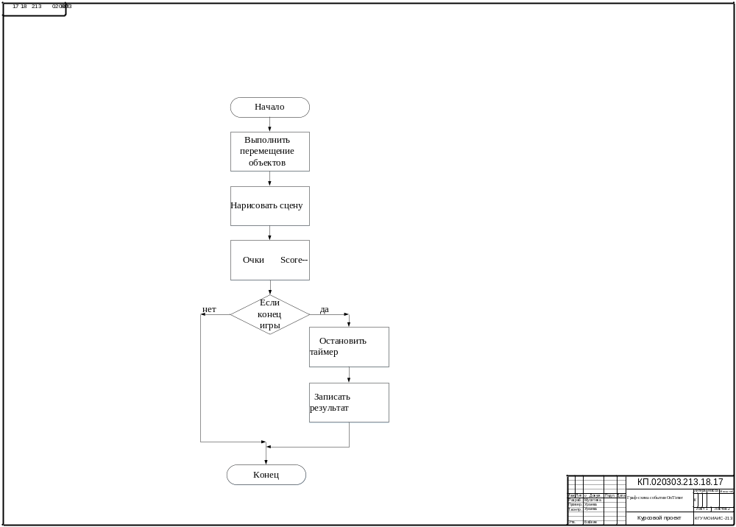
Рисунок Б.1 – Граф-схема события OnTimer
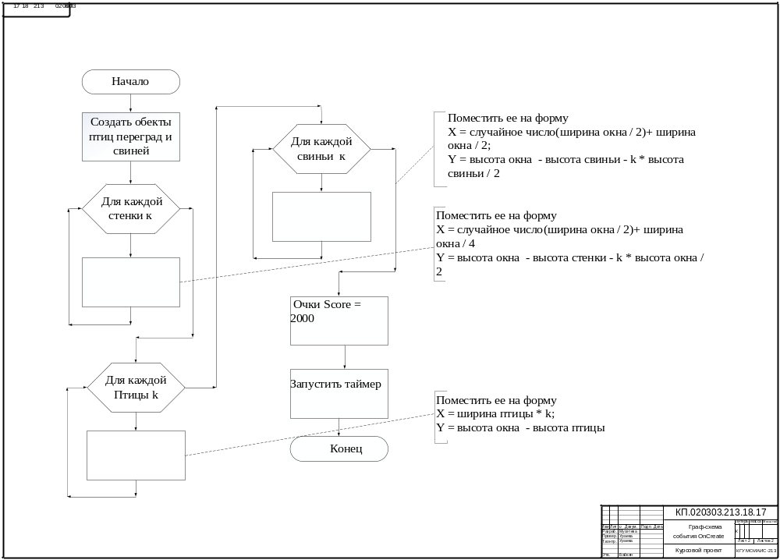
Рисунок Б.2 – Граф-схема события OnCreate

